เที่ยวหน้าหนาว เป็นอีกหนึ่งกิจกรรมอันดับต้น ๆ ของนักเดินทาง เราเลยหยิบเอาที่เที่ยวเหนือหน้าหนาว มาแนะนำกัน ไปดูว่าหน้าหนาวนี้เที่ยวไหนดี
เข้าสู่ช่วงฤดูหนาวอย่างเป็นทางการไปแล้ว หลายคนคงมีการจัดหาเวลาสำหรับวางแผนเดินทางไปท่องเที่ยวต้อนรับลมหนาว และการเที่ยวเหนือหน้าหนาวก็คงเป็นอีกหนึ่งกิจกรรมอันดับต้นของนักเดินทาง วันนี้กระปุกดอทคอมเลยจะมาแนะนำสถานที่ท่องเที่ยวภายในภาคเหนือกัน
อ๊ะ ๆ แต่ขอบอกก่อนนะจ๊ะว่าเที่ยวเหนือหน้าหนาวกับเราทริปนี้เป็นสถานที่ท่องเที่ยวที่หลายคนอาจคุ้นชื่อ แต่ยังไม่มีโอกาสไปสัมผัสสักครั้ง เพราะนอกจากดอยอินทนนท์, ดอยอ่างขาง, ดอยแม่สลอง, ปาย, ปางอุ๋ง, ม่อนแจ่ม, ภูชี้ฟ้า หรือห้วยน้ำดัง ในภาคเหนือยังมีสถานที่ท่องเที่ยวแจ่ม ๆ ทะเลหมอกสวย ๆ ทิวทัศน์ที่งดงามอีกเพียบ อยากรู้แล้วใช่ไหมว่ามีที่ไหนบ้าง ถ้าอย่างนั้นเตรียมแพ็กกระเป๋าตามเราขึ้นเหนือเลย
1. แม่แจ่ม จังหวัดเชียงใหม่
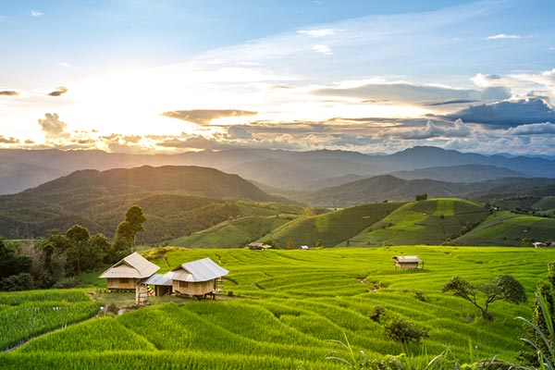
เริ่มต้นกันที่ "แม่แจ่ม" อำเภอเล็ก ๆ ในจังหวัดเชียงใหม่ ดินแดนนครลับแลแห่งเมืองล้านนา โดดเดี่ยวท่ามกลางป่า ถูกโอบล้อมไปด้วยภูเขา อยู่ในอ้อมกอดของแม่น้ำอย่างอบอุ่น รอยยิ้มผู้คนเป็นมิตร สนิทกันเหมือนญาติ นี่คือเอกลักษณ์และคำนิยามความเป็นแม่แจ่มได้อย่างชัดเจน เพราะที่นี่ยังคงเงียบสงบ มีหมู่บ้านอยู่ตามที่ราบและกระจัดกระจายอยู่ตามหุบเขาใหญ่น้อยที่ล้อมรอบเรียงรายอยู่ ชาวบ้านมีวิถีชีวิตที่เรียบง่าย อีกทั้งยังมีสถาปัตยกรรมที่งดงามมากมาย แต่สิ่งหนึ่งที่เป็นเสมือนไฮไลท์ของที่นี่ก็คือนาข้าวขั้นบันไดกว้างไกลสุดสายตา อีกทั้งยังมีสถานที่ท่องเที่ยว เช่น วัดป่าแดด, วัดกองกาน, วัดกองแขก, สถานีทดลองเกษตรที่สูงแม่จอนหลวง, สวนป่าแม่แจ่ม และหมู่บ้านทอผ้าซิ่นตีนจก ฯลฯ
2. บ้านแม่กลางหลวง จังหวัดเชียงใหม่
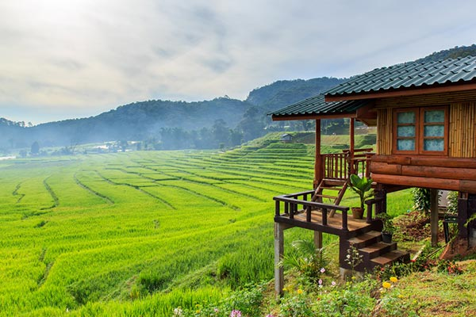
บ้านแม่กลางหลวง ตั้งอยู่บนดอยอินทนนท์ อำเภอจอมทอง เป็นที่ตั้งถิ่นฐานของชาวกระเหรี่ยงเผ่าปกาเกอะญอ ในฤดูฝนบ้านแม่กลางหลวงจะเขียวขจีไปด้วยทุ่งนาขั้นบันได ลดหลั่นเป็นขั้น ส่วนในฤดูหนาวก็งดงามไม่แพ้กัน และยังมีกิจกรรมเดินป่าศึกษาธรรมชาติหลากหลายเส้นทาง อาทิ เส้นทางเดินป่าดอยหัวเสือ เส้นทางดูนกห้วยน้ำขุ่น และเส้นทางศึกษาธรรมชาติน้ำตกผาเสี่ยว เหมาะสำหรับผู้รักธรรมชาติที่ต้องการความเงียบสงบและเรียนรู้วิถีชีวิตชาวบ้าน
การเดินทางจากตัวเมืองเชียงใหม่ใช้ทางหลวงหมายเลข 108 (เชียงใหม่-ฮอด) ผ่านอำเภอหางดง อำเภอสันป่าตอง และอำเภอจอมทอง เป็นระยะทาง 50 กิโลเมตร แล้วไปยังอุทยานแห่งชาติดอยอินทนนท์ (ทางหลวงหมายเลข 1009) อีกประมาณ 26 กิโลเมตร เลี้ยวซ้ายเข้าสู่บ้านแม่กลางหลวง

3. ดอยเสมอดาว จังหวัดน่าน
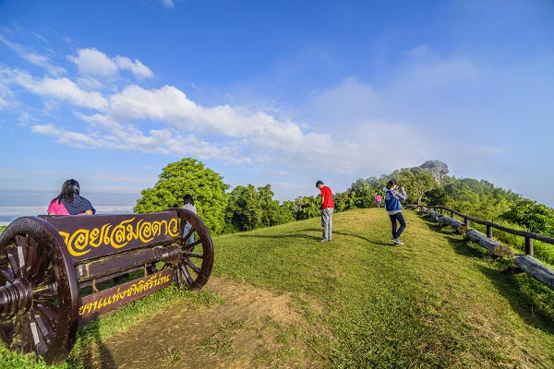
ภาพจาก khanongjansri / shutterstock.com
ดอยเสมอดาว ตั้งอยู่ภายในอุทยานแห่งชาติศรีน่าน อำเภอนาน้อย จังหวัดน่าน เป็นบริเวณจุดชมวิวแห่งหนึ่งของอุทยาน มีพื้นที่เป็นลานกว้างตามสันเขา เหมาะเป็นอย่างยิ่งสำหรับนักท่องเที่ยวที่ต้องการเดินทางมาดูดาว ดูพระอาทิตย์ขึ้นและตกดินในบริเวณเดียวกัน รวมทั้งสามารถชมทะเลหมอก จึงตั้งชื่อของสถานที่แห่งนี้ว่าดอยเสมอดาว
นอกจากนี้ยังมีสถานท่องเที่ยวบริเวณใกล้เคียงคือ "ผาหัวสิงห์" เป็นหน้าผาที่มีรูปร่างคล้ายสิงโตนอนหมอบ หันหน้าไปทางทัศตะวันออก สามารถมองเห็นวิวทิวทัศน์ได้ 360 องศา และเป็นจุดชมพระอาทิตย์ตกที่สวยงามอีกจุดหนึ่ง มีเส้นทางเดินสำรวจธรรมชาติ ให้ผู้รักการผจญภัยได้เพลิดเพลินไปกับความงามของธรรมชาติ

4. ดอยผาตั้ง จังหวัดเชียงราย
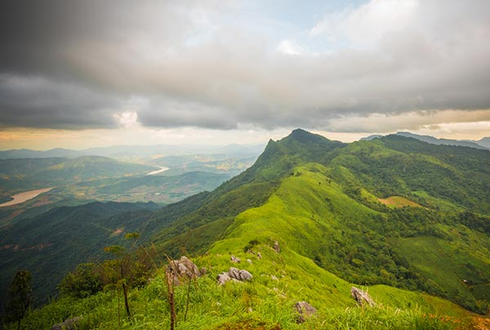
ดอยผาตั้ง ตั้งอยู่ใกล้ทางหลวงหมายเลข 1093 กิโลเมตรที่ 89 เป็นจุดชมวิวไทย-ลาว มีความสูง 1,635 เมตร และเที่ยวชมทะเลหมอกได้ตลอดปี ในเดือนธันวาคมถึงมกราคมจะมีดอกซากุระบาน และเดือนกุมภาพันธ์มีดอกเสี้ยวบานสะพรั่งงดงาม ซึ่งที่นี่เป็นที่ตั้งของหมู่บ้านชาวจีนฮ่อ ม้ง และเย้า โดยเฉพาะจีนฮ่อนั้น อดีตเคยเป็นส่วนหนึ่งของกองพล 93 ซึ่งอพยพเข้ามาตั้งถิ่นฐานอยู่ที่ดอยผาตั้ง ปัจจุบันประกอบอาชีพทางการเกษตร ปลูกพืชเมืองหนาว เช่น บ๊วย ท้อ สาลี่ แอปเปิล และชา
ทั้งนี้สามารถสอบถามรายละเอียดเพิ่มเติมได้ที่ จุดบริการนักท่องเที่ยวดอยผาตั้ง โทรศัพท์ 0 5391 8301 หรือองค์การบริหารส่วนตำบลปอ โทรศัพท์ 0 5371 0300, 0 5391 8265

5. วนอุทยานภูลังกา จังหวัดพะเยา
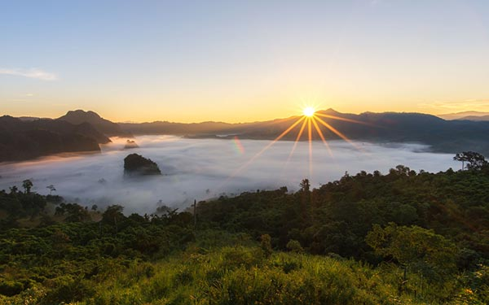
วนอุทยานภูลังกา ตั้งอยู่ภายในตำบลผาช้างน้อย อำเภอเชียงคำ และอำเภอปง จังหวัดพะเยา เป็นจุดชมวิวทะเลหมอกแห่งเดียวของจังหวัดพะเยา ชาวเขาเผ่าเย้าเรียกยอดดอยที่สูงที่สุดบนภูนี้ว่า "ฟินจาเบาะ" หมายถึง เป็นที่สถิตของนางฟ้าและเทวดา ซึ่งมีคำบอกเล่าถึงความมหัศจรรย์ว่าในวันเพ็ญขึ้น 15 ค่ำ จะมีแสงสีขาวเปล่งปลั่งเหนือยอดดอย อีกทั้งเป็นยอดดอยที่สวยงาม มีความสูง 1,720 เมตร จากระดับน้ำทะเลปานกลาง
ทั้งนี้บนยอดภูมีพื้นที่แคบจุได้ไม่เกิน 10 คน สภาพพื้นที่ส่วนใหญ่เป็นป่าดิบเขา มีต้นไม้ขนาดใหญ่จำนวนมาก ดอกไม้ป่า พันธุ์ไม้หายาก เช่น ต้นชมพูภูพาน, เนียมแดง, เอื้องสีตาล, เทียนธารา และสัตฤๅษี เป็นต้น สามารถศึกษาระบบนิเวศดั้งเดิมของป่าดิบเขาและต้นน้ำตามเส้นทางเดินเท้าศึกษาธรรมชาติ หรือชมทะเลหมอกที่สวยงาม
นอกจากนี้วนอุทยานภูลังกายังมีสถานที่น่าสนใจ ได้แก่ ดอยภูลังกา มีความสูงประมาณ 1,720 เมตร สามารถเฝ้าชมวิวทะเลเมฆหมอก ดอกไม้ป่า ชมอาทิตย์ขึ้นลงท่ามกลางทะเลภูเขาสวยงามมาก, ดอยภูลม มีความสูงประมาณ 1,600 เมตร สามารถชมวิวได้ 360 องศา, ทุ่งดอกโคลงเคลง เป็นต้นไม้พุ่ม ดอกสีม่วง มีลักษณะสวยงาม ออกดอกบานสะพรั่งในช่วงปลายฝนต้นหนาวและช่วงเทศกาลสงกรานต์ ขึ้นรวมกันเป็นทุ่งกว้างและกระจัดกระจายทั่วไปในวนอุทยานภูลังกา, หินแยงฟ้า เป็นแท่งหินยื่นโผล่ขึ้นไปบนฟ้า อยู่ปลายสุดของยอดดอยภูลังกา, ป่าก่อโบราณ, น้ำตกภูลังกา, ลานหินล้านปี และร่องรอยตำนานผู้ก่อการร้ายคอมมิวนิสต์ในอดีต
6. ดอยหัวแม่คำ จังหวัดเชียงราย
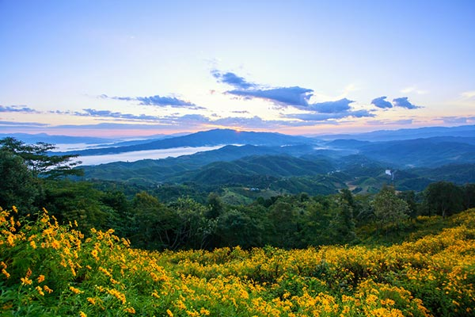
ดอยหัวแม่คำ อยู่สูงจากระดับทะเล 1,850 เมตร ตั้งอยู่ตำบลแม่สลองใน อำเภอแม่ฟ้าหลวง จังหวัดเชียงราย ดอยหัวแม่คำเป็นที่ตั้งหมู่บ้านชาวเขาขนาดใหญ่ ประกอบด้วยเผ่าลีซอ เป็นกลุ่มชนส่วนใหญ่ นอกจากนี้ยังมีอีก้อ ม้ง และมูเซอ ในช่วงเวลาซึ่งตรงกับตรุษจีนของทุกปี ชาวลีซอจะจัดงานประเพณีกินวอ ซึ่งเปรียบเสมือนวันขึ้นปีใหม่ ในวันนั้นชาวลีซอแต่งกายสวยงาม มีการกินเลี้ยง เต้นระบำ 7 วัน 7 คืน
และในเดือนพฤศจิกายนเป็นช่วงที่ดอยหัวแม่คำงดงามไปด้วยดอกบัวตองสีเหลืองสดใส บานสะพรั่งอยู่ทั่วไปตามแนวเขา เป็นจุดชมวิวพระอาทิตย์ขึ้นและทะเลหมอก ซึ่งบนดอยมีบริการบ้านพักบริการ ติดต่อเกษตรที่สูงหัวแม่คำ โทรศัพท์ 0 5391 8101

7. ดอยแม่สลอง
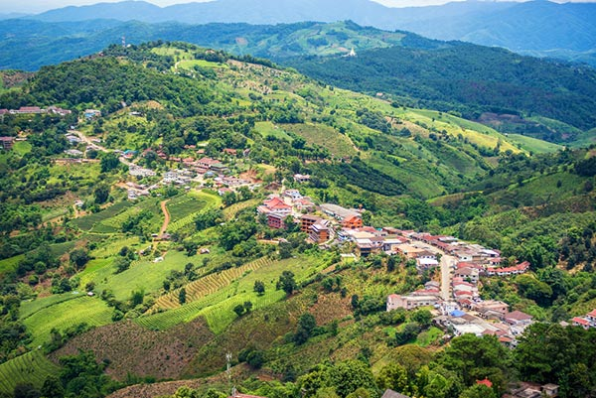
ดอยแม่สลอง เป็นที่ตั้งของหมู่บ้านสันติคิรี เดิมชื่อบ้านแม่สลองนอก เป็นชุมชนผู้อพยพจากกองพล 93 จากสหภาพพม่าเข้ามาในเขตไทย จำนวนสองกองพันคือ กองพันที่ 3 เข้ามาอยู่ที่อำเภอฝาง จังหวัดเชียงใหม่ และกองพันที่ 5 อยู่ที่บ้านแม่สลองนอก ตั้งแต่ พ.ศ. 2504 ในเดือนธันวาคมถึงกุมภาพันธ์ ดอกนางพญาเสือโคร่งซึ่งเป็นซากุระพันธุ์ที่เล็กที่สุด สีชมพูอมขาวจะบานสะพรั่งตลอดแนวทางขึ้นดอยแม่สลอง เป็นพันธุ์ไม้ที่หาชมได้ยากในเมืองไทย เพราะเจริญเติบโตอยู่แต่เฉพาะในภูมิอากาศหนาวจัดเท่านั้น
โดยจุดน่าสนใจบนดอยแม่สลองคือการชมไร่ชาและศึกษาวิธีการผลิตชา ขี่ม้าชมทิวทัศน์รอบหมู่บ้านเจียงจาใส และศึกษาเรื่องราวและประวัติของชาวดอยแม่สลอง ณ อนุสรณ์สถานอดีตทหารจีนคณะชาติภาคเหนือ ประเทศไทย

8. ดอยวาวี จังหวัดเชียงราย
ดอยวาวี ตั้งอยู่ที่ตำบลวาวี อำเภอแม่สรวย จังหวัดเชียงราย เป็นชุมชนขนาดใหญ่ของชาวจีนฮ่อ กองพล 93 ซึ่งอพยพเข้ามาตั้งหลักปักฐานราว 50 ปีมาแล้ว โดยยึดอาชีพปลูกชาและผลไม้ท่ามกลางบรรยากาศอันสงบเงียบและทิวทัศน์งามของดอย สูงเช่นเดียวกับชุมชนดอยแม่สลอง แม้หมู่บ้านจะมีขนาดเล็ก แต่ผู้มาเยือนจะได้สัมผัสกลิ่นอายชุมชนชาวจีนอันเรียบง่าย ราวกับอยู่ทางแถบยูนนานตอนใต้ของจีน บริเวณใกล้หมู่บ้านเป็นสถานที่ที่เขียวขจีด้วยไร่ชาที่ลดหลั่นตามลาดเขา ช่วยประดับทิวทัศน์ชุมชนและเทือกดอยให้งดงามชวนมอง
ใกล้กับดอยวาวีมีจุดชมทะเลหมอกอยู่บนดอยกาดผี ซึ่งเมื่อขึ้นไปยืนที่ชะง่อนผาสูง 1,500 เมตร จะสามารถมองเห็นทะเลหมอกหนาทึบเต็มหุบเขา พร้อมกับภาพอลังการของขุนเขาสลับซับซ้อนตามแนวเทือกดอยช้าง ดอยกาดผีอยู่ห่างจากดอยวาวีประมาณ 20 กิโลเมตร ตามเส้นทางค่อนข้างทุรกันดาร ค่อนข้างคดเคี้ยว เป็นถนนลาดยางตลอดเส้นทาง รถยนต์ทุกประเภทสามารถเดินทางได้

9. พระตำหนักดอยตุงและสวนแม่ฟ้าหลวง จังหวัดเชียงราย
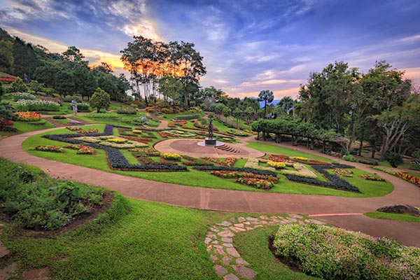
พระตำหนักดอยตุง ตั้งอยู่ในเขตอำเภอแม่ฟ้าหลวง จังหวัดเชียงราย พระตำหนักดอยตุงเคยเป็นที่ประทับแปรพระราชฐานเพื่อทรงงานของสมเด็จพระศรีนครินทราบรมราชชนนี มีรูปทรงผสมผสานระหว่างศิลปะล้านนากับชาเลย์ของประเทศสวิตเซอร์แลนด์ มีการแกะสลักไม้ตามกาแล เชิงชายและขอบหน้าต่างเป็นลวดลายต่าง ๆ โดยฝีมือช่างชาวเหนือ รอบ ๆ พระตำหนักมีสวนดอกไม้หลากชนิด หลายสี ให้ความสวยงามสดชื่น โดยเฉพาะในฤดูหนาวจะเห็นหมอกจาง ๆ บริเวณยอดเขารอบพระตำหนัก
สำหรับสถานที่ท่องเที่ยวที่น่าสนใจ ได้แก่ สวนแม่ฟ้าหลวง ตั้งอยู่ด้านหน้าพระตำหนักดอยตุง มีเนื้อที่ประมาณ 10 ไร่ เป็นสวนดอกไม้เมืองหนาว อาทิ ดอกซัลเวีย, พิทูเนีย, บีโกเนีย, กุหลาบ, ดอกลำโพง, ไม้มงคลต่าง ๆ ไม้ยืนต้นและซุ้มไม้เลื้อยอีกมากกว่า 70 ชนิด รูปปั้นต่อเนื่องฝีมือของ คุณมีเซียม ยิบอินซอย, หอแห่งแรงบันดาลใจ เป็นอาคารแสดงพระราชประวัติสมเด็จพระศรีนครินทราบรมราชชนนีและพระราชวงศ์ มีห้องจัดแสดงนิทรรศการ 8 ห้อง เปิดให้เข้าชมทุกวัน และยังมีร้านขายของที่ระลึก เสื้อผ้าไหม ผลิตภัณฑ์จากโครงการหลวง ทั้งผัก ผลไม้ ดอกไม้ พันธุ์ไม้ต่าง ๆ ให้ซื้อกลับไปเป็นของฝากอีกด้วย
ทั้งนี้สำหรับนักท่องเที่ยวที่ต้องการเข้าชมทั้งพระตำหนักดอยตุง สวนแม่ฟ้าหลวง และหอแห่งแรงบันดาลใจ สอบถามรายละเอียดเพิ่มเติม โทรศัพท์ 0 5376 7015-7 หรือเว็บไซต์ www.doitung.org และ เฟซบุ๊ก DoiTung Club
10. สันป่าเกี๊ยะ จังหวัดเชียงใหม่
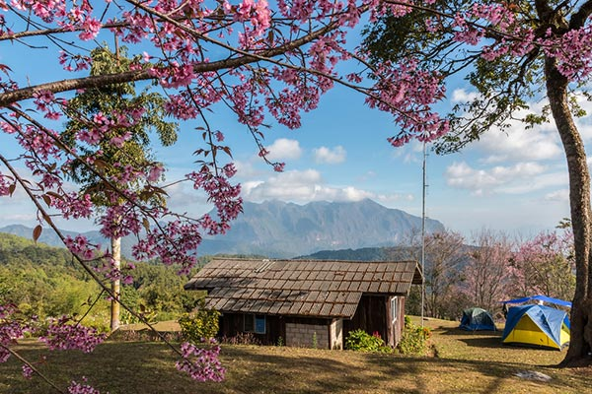
สถานีวิจัยเกษตรที่สูงป่าเกี๊ยะดอยเชียงดาว เป็นหน่วยงานของคณะเกษตรศาสตร์ มหาวิทยาลัยเชียงใหม่ อยู่ในทำเลที่มองเห็นเทือกดอยหลวงเชียงดาวได้อย่างชัดเจนและสวยงาม มีนกหลายชนิดที่เห็นอยู่ตลอด เช่น นกเขียวก้านตองสีส้ม นกติ๊ดใหญ่ นกไต่ไม้หน้าผากกำมะหยี่ นกกะรองทองแก้มขาว และอีกหลายชนิด ช่วงฤดูหนาวจากที่พักในช่วงเช้าจะมองเห็นทะเลหมอกหนา กลางคืนจะเห็นดาวเต็มท้องฟ้าส่องแสงระยิบระยับจากเมืองเชียงดาว
สำหรับนักท่องเที่ยวที่สนใจ สามารถติดต่อขออนุญาตจากคณะเกษตรศาสตร์ มหาวิทยาลัยเชียงใหม่เสียก่อน โดยติดต่อสถานีวิจัยเกษตรที่สูงป่าเกี๊ยะดอยเชียงดาว คณะเกษตรศาสตร์ มหาวิทยาลัยเชียงใหม่ อย่างน้อย 10 วันล่วงหน้า โทรศัพท์ 0 5322 2014, 0 5394 4052

11. อุทยานแห่งชาติดอยผากลอง จังหวัดแพร่
อุทยานแห่งชาติดอยผากลอง มีพื้นที่ทั้งสิ้น 112,500 ไร่ ตั้งอยู่ภายในอำเภอลอง จังหวัดแพร่ ลักษณะภูมิประเทศเป็นเทือกเขาและหน้าผาสูง เป็นแหล่งกำเนิดของลำธารต่าง ๆ ซึ่งไหลลงสู่แม่น้ำยม สภาพโดยทั่วไปเป็นป่าเบญจพรรณ โดยมีสถานที่ท่องเที่ยวที่น่าสนใจภายในอุทยานฯ ได้แก่ สวนหินมหาราช เป็นกลุ่มก้อนหินขนาดใหญ่มาก แต่ละก้อนมีรูปร่างต่าง ๆ กลุ่มก้อนหินนี้ตั้งเรียงรายอยู่ท่ามกลางป่าเต็งรัง ตรงบริเวณทางเข้าที่ทำการอทุยาน
ภูเขาหินปะการัง พื้นที่ที่เกิดจากการยุบตัวของเปลือกโลก และการชะล้างพังทลายของหินที่ใช้เวลาหลายล้านปี มีลักษณะคล้ายปะการัง มีเส้นทางศึกษาธรรมชาติ ประมาณ 1,100 เมตร เป็นเส้นทางระยะสั้น แต่ค่อนข้างทรหด เพราะทางบางช่วงเป็นหินแหลมคม ผู้ที่มาท่องเที่ยวควรใส่รองเท้าผ้าใบให้รัดกุม และควรเดินในช่วงเช้าที่ยังไม่มีแดดจัด ระหว่างทางจะพบแอร์ธรรมชาติ ซึ่งเกิดจากลมพัดเอาความชื้นออกมาจากถ้ำโดยผ่านปากถ้ำแคบ ๆ จะทำให้ผู้ที่สัมผัสอากาศนี้รู้สึกเย็นเหมือนได้รับความเย็นจากเครื่องปรับอากาศแต่มีความสดชื่นมากกว่า เลยไปจะเป็นจุดชมวิวหินปะการัง
นอกจากนี้ยังมีสถานที่ท่องเที่ยวอื่น ๆ ในอุทยาน ได้แก่ แก่งหลวง และถ้ำเอราวัณ ซึ่งอยู่ที่ตำบลบ้านปิน อำเภอลอง สอบถามข้อมูลเพิ่มเติมได้ที่ โทรศัพท์ 0 5450 1145, 0 5450 1701
12. ดอยหัวหมด จังหวัดตาก
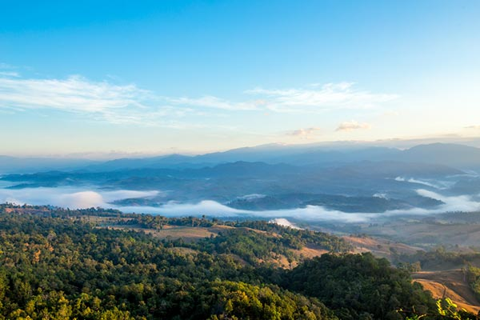
ดอยหัวหมด ตั้งอยู่ในเขตอำเภออุ้มผาง และอำเภอแม่สอด จังหวัดตาก ลักษณะเป็นเขาหินปูนที่ทอดแนวยาวติดต่อกันหลาย มีความยาวประมาณ 30 กิโลเมตร กว้าง 2 กิโลเมตร บนภูเขานี้ไม่มีต้นใหญ่ขึ้น มีแต่ต้นหญ้าและไม้ดอกเตี้ย ๆ ขึ้นปกคลุมอยู่ทั่วไป เช่น ปรง ดอกเทียน และดอกไม้ป่า โดยเฉพาะดอกเทียนจะออกดอกบานสะพรั่งในช่วงฤดูฝน สลับกับโขดหินเป็นระยะ ๆ หากมองขึ้นไปบนเขาจะเห็นภูเขาทั้งลูกเหมือนถูกปูด้วยพรมสีเขียว โดยมีโขดหิน ต้นปรง ดอกเทียนป่า และไม้ดอกนานาชนิดขึ้นแซมเพิ่มสีสันดูสวยงาม
หากขึ้นไปบนยอดเขาจะมองเห็นหมู่บ้านอุ้มผาง และทิวเขาสลับซับซ้อน ทัศนียภาพโดยรอบสวยงาม มีจุดชมวิวพระอาทิตย์ขึ้นพระอาทิตย์ตกและดูทะเลหมอกยามเช้า ช่วงปลายฝนต้นหนาวจะมีทะเลหมอกที่สวยงาม โดยควรไปถึงดอยหัวหมดก่อนพระอาทิตย์ขึ้นเวลา 05.00-06.00 น. อากาศบนดอยค่อนข้างเย็น มีลมพัดตลอดเวลา
13. อุทยานแห่งชาติน้ำตกแม่สุรินทร์
อุทยานแห่งชาติน้ำตกแม่สุรินทร์ ตั้งอยู่ในท้องที่อำเภอขุนยวมและอำเภอเมือง จังหวัดแม่ฮ่องสอน สภาพพื้นที่เป็นป่าเขา เรียงรายสลับซับซ้อน มีภูเขาหินและหน้าผาน้อยใหญ่สูงชันในลักษณะที่แตกต่างกันและคล้ายกันที่สวยงามหลายแห่ง เป็นแหล่งต้นน้ำลำธารที่อุดมสมบูรณ์ ตลอดจนมีเอกลักษณ์ทางธรรมชาติที่สวยงาม เช่น น้ำตกแม่สุรินทร์ ซึ่งเป็นน้ำตกขนาดใหญ่เคียงคู่กับทุ่งบัวตอง รวมทั้งลำน้ำปาย ซึ่งมีหาดทรายสวยงาม
โดยมี "ดอยปุย" เป็นจุดที่สูงที่สุดในอุทยาน สูงจากระดับน้ำทะเล 1,732 เมตร อากาศหนาวเย็นตลอดทั้งปี นับเป็นจุดชมวิวพระอาทิตย์ขึ้นและตกที่สวยงาม เป็นจุดชมทะเลหมอกที่สวยงามอีกแห่งหนึ่ง

14. ดอยม่อนจอง
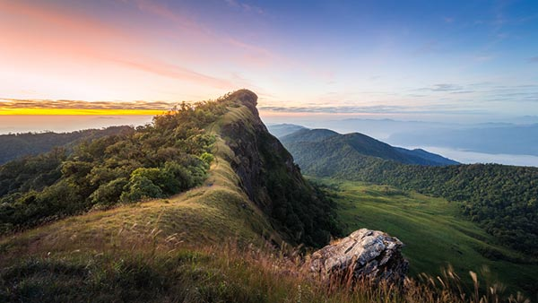
ดอยม่อนจอง ขึ้นอยู่กับเขตรักษาพันธุ์สัตว์ป่าอมก๋อย ซึ่งครอบคลุมพื้นที่อำเภออมก๋อย จังหวัดเชียงใหม่ และอำเภอสามเงา จังหวัดตาก สิ่งที่ดึงดูดให้นักท่องไพรมายังดอยม่อนจองก็คือกวางผาหรือม้าเทวดา ซึ่งมีถิ่นอาศัยอยู่ที่นี่ และทิวทัศน์ที่สวยงามของทิวเขา และถ้ามาในช่วงเดือนธันวาคม-มกราคม จะได้พบดอกกุหลาบพันปีที่กำลังบาน ว่ากันว่าต้นนี้เป็นต้นที่ใหญ่ที่สุดในประเทศไทย นกหายากที่พบที่นี่ ได้แก่ เหยี่ยวนกเขาท้องขาว นกอินทรีแถบปีกดำ นกอินทรีเล็ก นกเปล้าท้องขาว นกมุ่นรกคอแดง นกเดินดงคอดำ เป็นต้น
การเดินขึ้นดอยม่อนจองสามารถไปเช้า-เย็นกลับได้ แต่จะเหนื่อยมาก ต้องเริ่มออกเดินตั้งแต่ 06.30 น. เป็นอย่างน้อย หากเดินแบบไม่เหนื่อยเกินไปนักควรใช้เวลา 2 วัน 1 คืน ก่อนเดินขึ้นดอยต้องติดต่อขออนุญาตจากเขตรักษาพันธุ์สัตว์ป่าอมก๋อย หน่วยมูเซอ ซึ่งเป็นที่ตั้งที่ทำการเขตรักษาพันธุ์ฯ
การเดินทางไปยังเขตรักษาพันธุ์ฯ อมก๋อย (หน่วยมูเซอ) จากเชียงใหม่ใช้ทางหลวงหมายเลข 108 แล้วแยกซ้ายจากอำเภอฮอดเข้าทางหลวงหมายเลข 1099 ไปจนถึงตัวอำเภออมก๋อย และตรงต่อไปตามทางหลวง 1099 ประมาณ 40 กิโลเมตร จะพบหน่วยมูเซออยู่ทางด้านซ้ายมือ จากหน่วยไปยังจุดเริ่มเดินอีกประมาณ 16 กิโลเมตร ทางในช่วงนี้จำเป็นต้องใช้รถขับเคลื่อนสี่ล้อและคนขับที่มีความชำนาญเป็นอย่างมาก เนื่องจากสภาพทางเป็นลูกรังและแคบคดเคี้ยวริมผา ส่วนเสบียงข้าวของต่าง ๆ หาซื้อได้ที่ตัวอำเภออมก๋อย

15. เที่ยวชมเมืองน่าน
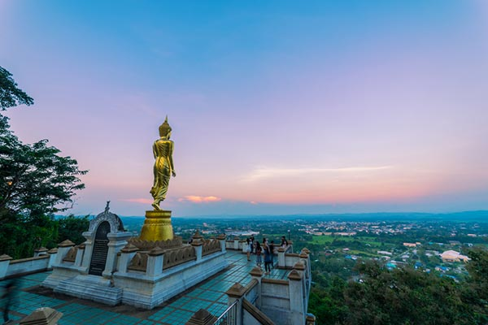
ภาพจาก MC Foto / Shutterstock.com
น่าน ดินแดนในอ้อมกอดของขุนเขาด้านตะวันออกของภาคเหนือ อุดมด้วยธรรมชาติผืนป่า สายน้ำ ทะเลหมอก หล่อหลอมรวมกับวิถีวัฒนธรรมของผู้คนชาวไทยลื้อ ทำให้เสน่ห์ของน่านไม่ได้มีเพียงธรรมชาติอันพิสุทธิ์ แต่ยังมีศิลปวัฒนธรรม ประเพณี ที่แฝงด้วยแรงศรัทธาในพุทธศาสนา และภูมิปัญญาท้องถิ่นที่เป็นเอกลักษณ์เฉพาะตัว ถึงแม้จะเป็นเมืองเล็ก แต่น่านก็มีเสน่ห์เรื่องอาหารการกินอยู่ไม่ใช่น้อย มีอาหารพื้นเมืองชาวเหนือให้ได้ลองชิมกัน อีกทั้งยังมีสินค้าหัตถกรรมขึ้นชื่อ ได้แก่ ผ้าทอมือที่มีสีสันสวยงามและลวดลายเป็นเอกลักษณ์เฉพาะตัว เช่น ซิ่นตีนจก ซิ่นก่าน โดยเฉพาะผ้าซิ่นลายน้ำไหล นับว่าเป็นสินค้าของฝากที่ล้ำค่ายิ่ง
สำหรับสถานที่ท่องเที่ยวที่ไม่ควรพลาด ได้แก่ พระธาตุแช่แห้ง, วัดภูมินทร์, วัดพระธาตุช้างค้ำ, พิพิธภัณฑสถานแห่งชาติน่าน (หอคำ), วัดน้อย, คุ้มเจ้าราชบุตร, วัดหัวข่วง, วัดกู่คำ, วัดมิ่งเมือง, วัดศรีพันต้น, วัดไผ่เหลือง, กำแพงเมืองโบราณ และวัดสวนตาล ทางด้านแหล่งท่องเที่ยวชื่นชมธรรมชาติก็มีมากมาย ไม่ว่าจะเป็นอุทยานแห่งชาติขุนสถาน, อุทยานแห่งชาตินันทบุรี, อุทยานแห่งชาติศรีน่าน และอุทยานแห่งชาติขุนสถาน ฯลฯ
ทั้งนี้เมืองน่านมีประเพณีวัฒนธรรมที่ดีงาม การเที่ยวชมวัดวาอารามและสถานที่สำคัญต่าง ๆ นักท่องเที่ยวควรแต่งกายสุภาพ ไม่ควรสวมกางเกงขาสั้นหรือเสื้อกล้าม เพราะเป็นการไม่ให้เกียรติสถานที่
16. ดอยเวียงผา จังหวัดเชียงใหม่
จุดชมวิวยอดดอยเวียงผา เป็นจุดสูงสุดของอุทยานแห่งชาติดอยเวียงผา อำเภอไชยปราการ จังหวัดเชียงใหม่ ด้วยความสูงจากระดับน้ำทะเลปานกลาง 1,834 เมตร จึงมีทิวทัศน์ที่สวยงามเหมาะกับกิจกรรมท่องเที่ยวเดินป่าศึกษาธรรมชาติ มีพรรณไม้ที่หายาก อาทิ เช่น กุหลาบพันปี กายอม กุหลาบขาว กล้วยไม้นานาชนิด ดอกหญ้าต่าง ๆ และสัตว์ป่านานาชนิด อีกทั้งยังสามารถพบเห็นตัวสลามานเดอร์ (จิ้งจกน้ำ) สัตว์สะเทินน้ำสะเทินบก ซึ่งเป็นดัชนีบ่งชี้ถึงความอุดมสมบูรณ์ของระบบนิเวศได้บนยอดดอยเวียงผา
นอกจากนี้บริเวณใกล้เคียงยังมีสถานที่ท่องเที่ยว เช่น น้ำตกดอยเวียงผา เป็นน้ำตกขนาดกลาง มีน้ำไหลตลอดปี, น้ำตกแม่ฝางหลวง มีน้ำมากในฤดูฝน สามารถเล่นน้ำได้อย่างปลอดภัย และเส้นทางศึกษาธรรมชาติระยะใกล้ เป็นเส้นทางที่อยู่ในบริเวณที่ทำการอุทยาน เหมาะสำหรับนักท่องเที่ยวที่มีเวลาไม่มากนัก มีสถานีสื่อความหมาย 10 สถานี ระยะทางประมาณ 2,412 เมตร ใช้เวลาประมาณ 2 ชั่วโมง
17. เขาโมโกจู

เขาโมโกจู ขุนเขาแห่งความหนาวเย็น ด้วยความสูง 1,964 เมตร จากระดับน้ำทะเล โมโกจูจึงเป็นยอดเขาที่สูงที่สุดในอุทยานแห่งชาติแม่วงก์ อยู่ห่างจากที่ทำการอุทยาน ประมาณ 27 กิโลเมตร ใช้เวลาเดินเท้าไปกลับ 4-5 วัน แม้ระยะทางจะไกลและยากแก่การเข้าไปถึง แต่โมโกจูก็ยังเป็นจุดหมายปลายทางของนักเดินทางหลาย ๆ คน ที่จะเก็บเป็นความประทับใจครั้งหนึ่งในชีวิต ซึ่งผู้สนใจจะไปสัมผัสยอดเขาโมโกจูต้องเตรียมร่างกายให้แข็งแรง เพราะทางเดินขึ้นเขามีความลาดชันไม่ต่ำกว่า 60 องศา ใช้เวลาในการเดินทางไป-กลับ 5 วัน และต้องพักแรมในป่าตามจุดที่กำหนด
นอกจากนั้นควรศึกษาสภาพเส้นทาง สภาพอากาศ และติดต่อเจ้าหน้าที่นำทางจากอุทยาน ซึ่งเปิดให้เดินขึ้นยอดเขาโมโกจูในเดือนพฤศจิกายน-กุมภาพันธ์ของทุกปี สอบถามข้อมูลได้ที่อุทยานแห่งชาติแม่วงก์ โทรศัพท์ 0 5576 6436, 0 5576 6024, 0 5576 6027
18. ศูนย์พัฒนาโครงการหลวงห้วยแล้ง จังหวัดเชียงราย
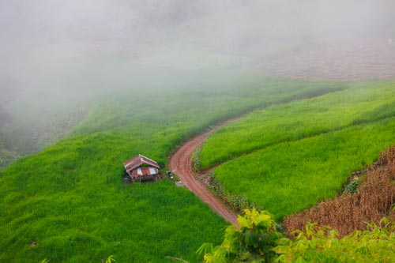
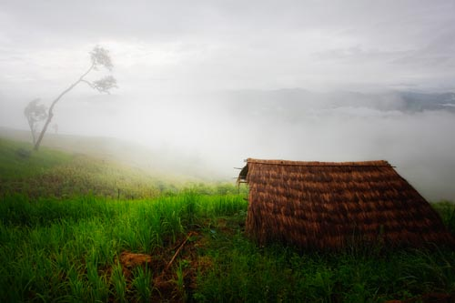
ภาพจาก www.thairoyalprojecttour.com
ศูนย์พัฒนาโครงการหลวงห้วยแล้ง ตั้งอยู่ที่บ้านห้วยแล้ง ตำบลปอ อำเภอเวียงแก่น จังหวัดเชียงราย ครั้งเมื่อสมเด็จพระเทพรัตนราชสุดาฯ สยามบรมราชกุมารี เสด็จพระราชดำเนินโรงเรียนตำรวจตระเวนชายแดนสมถวิลจินตมัย เมื่อวันที่ 8 กุมภาพันธ์ พ.ศ. 2539 ในโอกาสนั้น นายจงนึ่ง ศักดิ์สิทธานุภาพ ผู้ใหญ่บ้านห้วยแล้ง หมู่ที่ 2 ได้มีหนังสือกราบบังคมทูลขอพระราชทานความช่วยเหลือจากโครงการหลวง เพื่อสร้างอาชีพที่มั่นคงให้กับราษฎรในพื้นที่ เป็นการเพิ่มรายได้แก่ครอบครัว ศูนย์พัฒนาโครงการหลวงห้วยแล้งจึงกำเนิดขึ้นใน พ.ศ. 2542 โดยประธานมูลนิธิโครงการหลวง มอบหมายให้ ม.ร.ว.แซมแจ่มจรัส รัชนี เป็นผู้อำนวยการ
โดยที่นี่ตั้งอยู่ในเขตป่าสงวนแห่งชาติแม่อิงและป่างาว อยู่สูงจากระดับน้ำทะเล 400-1,360 เมตร ลักษณะภูมิประเทศเป็นภูเขาสูงขนาบข้างแนวเหนือ-ใต้ มีที่ราบลุ่มกว้าง ความลาดชันของพื้นที่ปานกลาง กิจกรรมการท่องเที่ยวมีทั้งการท่องเที่ยวเชิงเกษตร ชมแปลงส่งเสริมการเกษตรพืชผัก ชมแปลงไม้ผล, การท่องเที่ยวเชิงวัฒนธรรม ชมวิถีชีวิตชาวเขาเผ่าม้งที่พึ่งพาธรรมชาติในการดำรงชีวิต และการท่องเที่ยวทางธรรมชาติบริเวณจุดชมวิวบนดอยสูง เพื่อชมทิวทัศน์อำเภอเวียงแก่น และแม่น้ำโขง ทั้งนี้ สอบถามรายละเอียดเพิ่มเติมได้ที่ ศูนย์พัฒนาโครงการหลวงห้วยแล้ง โทรศัพท์ 08 7183 7698, 0 5391 8441

19. ศูนย์พัฒนาโครงการหลวงแม่ลาน้อย
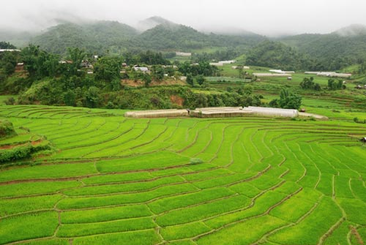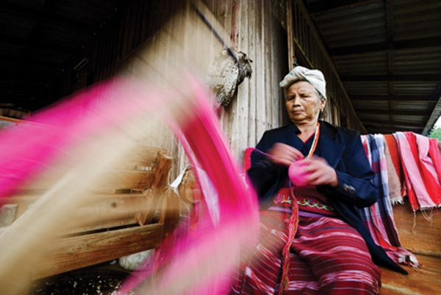
ภาพจาก www.thairoyalprojecttour.com
ในปี พ.ศ. 2513 พระบาทสมเด็จพระปรมินทรมหาภูมิพลอดุลยเดช พร้อมด้วยสมเด็จพระนางเจ้าสิริกิติ์ พระบรมราชินีนาถ เสด็จเยี่ยมราษฎรชาวบ้านป่าแป๋และบ้านห้วยห้อมเป็นครั้งแรก ได้พระราชทานทุนทรัพย์จำนวน 20,000 บาท จัดตั้งธนาคารข้าวแห่งแรกของโลก ต่อมาในปี พ.ศ. 2546 ได้เสด็จพระราชดำเนินมาเยี่ยมราษฎรทั้งสองหมู่บ้านเป็นครั้งที่ 2 และทรงรับสั่งให้ประธานมูลนิธิโครงการหลวง เข้าช่วยเหลือพัฒนาอาชีพแก่ชาวเขา โดยเฉพาะด้านเกษตรกรรม สังคม และสาธารณสุข เนื่องจากบริเวณดังกล่าวเป็นพื้นที่ต้นน้ำแม่ลาน้อยและแม่น้ำแม่สะเรียง มีการปลูกฝิ่นและทำไร่เลื่อนลอยอย่างกว้างขวาง
จนกระทั่งในปี พ.ศ. 2523 ศูนย์พัฒนาโครงการหลวงแม่ลาน้อยได้ก่อตั้งขึ้น โดยใช้พื้นที่บ้านดงเป็นที่ทำการ เนื่องจากพระบาทสมเด็จพระปรมินทรมหาภูมิพลอดุลยเดช ทรงเคยทอดพระเนตรเห็นพื้นที่แล้ว ประกอบกับเป็นที่ตั้งของโรงเรียนตำรวจตระเวนชายแดน ซึ่งเป็นศูนย์กลางพัฒนาการศึกษาแก่เยาวชนในท้องถิ่น โดยมีพื้นที่รับผิดชอบ 91.75 ตารางกิโลเมตร หรือ 57,368 ไร่ ครอบคลุม 14 หมู่บ้าน ประกอบด้วยชาวเขาเผ่ากะเหรี่ยงและเผ่าลั๊วะ
ที่นี่มีกิจกรรมการท่องเที่ยวให้สัมผัสมากมาย ทั้งการท่องเที่ยวเชิงเกษตร ชมแปลงกาแฟอะราบิก้า พร้อมชิมกาแฟสดรสดีผลิตภัณฑ์คุณภาพจากบ้านห้วยห้อม ส่งจำหน่ายให้กับโครงการหลวง ชมวิวความสวยงามของนาข้าวแบบขั้นบันได ระหว่างทางก่อนถึงศูนย์, การท่องเที่ยวเชิงวัฒนธรรม ชมวิถีชีวิตและความเป็นอยู่ของชาวเขา และการท่องเที่ยวทางธรรมชาติที่มีอยู่มากมาย เช่น น้ำตกทีราชันย์ น้ำตกขนาดกลาง สูง 3 ชั้น ระยะทางห่างจากศูนย์ 6 กิโลเมตร น้ำตกในเขตบ้านดงใหม่ สูง 5 ชั้น หนทางค่อนข้างลำบากจึงควรติดต่อเจ้าหน้าที่ก่อน น้ำตกทีลอเล สูง 5 ชั้น ระยะทางจากศูนย์ฯ 15 กิโลเมตร เดินเท้าต่ออีก 3 กิโลเมตร เหมาะสำหรับการเดินชมธรรมชาติและพรรณไม้ป่า
ทั้งนี้สอบถามรายละเอียดเพิ่มเติมได้ที่ ศูนย์พัฒนาโครงการหลวงแม่ลาน้อย บ้านดง หมู่ 5 ตำบลห้วยห้อม อำเภอแม่ลาน้อย จังหวัดแม่ฮ่องสอน โทรศัพท์ 0 5361 9533-4 หรือ 08 3324 3062
20. เก็บสตรอว์เบอร์รี จังหวัดเชียงใหม่

ปิดท้ายการแนะนำที่เที่ยวเหนือหน้าหนาวด้วยการไปเก็บสตรอว์เบอร์รีจากไร่สด ๆ ซึ่งถือเป็นไฮไลท์อีกอย่างหนึ่งของการมาเที่ยวเมืองเหนือ บรรยากาศหนาว ๆ โดยสถานที่เก็บสตรอว์เบอร์รีก็มีอยู่หลากหลายที่ เช่น ไร่สตรอว์เบอร์รีวงศ์วาน ตั้งอยู่กลางหุบเขา อำเภอสะเมิง จังหวัดเชียงใหม่ โทรศัพท์ 09 6354 0602 หรือ เฟซบุ๊ก ไร่สตรอเบอรีวงค์วาน
ไร่สะเมิงทอง สตรอว์เบอร์รีปลอดสารพิษ ตั้งอยู่ที่ตำบลสะเมิงใต้ อำเภอสะเมิง จังหวัดเชียงใหม่ ดูรายละเอียดเพิ่มเติมได้ที่ เฟซบุ๊ก ไร่สะเมิงทอง "สตรอเบอรี่ปลอดสารพิษ" เกษตรอินทรีย์ 100% , ไร่นภ-ภูผา ตั้งอยู่ตำบลสะเมิงใต้ อำเภอสะเมิง จังหวัดเชียงใหม่ ซิกเนเจอร์อันโดดเด่นของที่นี่ ก็คือ บ้านไม้เก๋ ๆ ซึ่งตั้งอยู่ท่ามกลางไร่สตรอว์เบอร์รี ดูรายละเอียดเพิ่มเติมได้ที่ เฟซบุ๊ก ไร่นภ-ภูผา
สวนดอยแก้ว ตั้งอยู่ที่ตำบลบ่อแก้ว อำเภอสะเมิง จังหวัดเชียงใหม่ สวนสตรอว์เบอร์รีอินทรีย์ 100% อีกทั้งยังมีผลิตภัณฑ์แปรรูปจากสตรอว์เบอร์รี และจำหน่ายกล้าไหลสตรอว์เบอร์รีพันธุ์ดีด้วย ดูรายละเอียดเพิ่มเติมได้ที่ เฟซบุ๊ก สวนดอยแก้ว suandoikaew, ไร่ไผ่สีทอง ตั้งอยู่ในพื้นที่หมู่บ้านแม่สาบ อำเภอสะเมิง จังหวัดเชียงใหม่ ลองไปดื่มด่ำบรรยากาศของไร่สตรอว์เบอร์รีสะเมิงแท้ ๆ อีกทั้งสตรอว์เบอร์รีที่นี่ยังปลอดยาฆ่าแมลง 100% ทุกกระบวนการเพาะปลูก ดูรายละเอียดเพิ่มเติมได้ที่ เฟซบุ๊ก ไร่ไผ่สีทอง และไร่สตรอว์เบอร์รีบนดอยอ่างขาง อำเภอฝาง จังหวัดเชียงใหม่ ที่มีสตรอว์เบอร์รีผลโต ๆ หวาน ๆ ซึ่งเป็นของโครงการหลวงให้ชิม โดยคุณสามารถซื้อผลสตรอว์เบอร์รีติดไม้ติดมือกลับไปได้ (ราคาตามน้ำหนัก) ทั้งนี้สตรอว์เบอร์รีที่ปลูกคือพันธุ์พระราชทาน 80

